Archivní číslo vzorku
Odběrové číslo vzorku | S7
Pořadové číslo karty vzorku v databázi | 43
Místo | Kutná Hora
Objekt | Chrám sv. Barbory
Místo odběru popis | vzorky S1-S5 ochoz triforia – reliéfy  vzorky S6, S7 klenutý strop, presbyterium  vzorek místo odběru vzorků popis vzorku  S1 ochoz trifória, dřík sloupu šedo-okrová  S2 ochoz trifória, lilie šedo-okrová  S3 ochoz trifória, pes (oko) černá vrstva  S4 ochoz trifória, erb se lvem šedo-okrová  S5 ochoz trifória, ocas šedo-okrová  Klenutý strop - presbytérium  S6 strop, presbyterium - žeberní oblouk mezi 2. a 3. oknem zelený nátěr  S7 strop, presbyterium – vnitřní plocha - žeberní oblouk mezi 2. a 3. oknem zelený nátěr se zbytky zeleno-okrového nátěru
Místo odběru foto
Typ díla | Nástěnná malba
Typ podložky (v případě vzorků povrchových úprav / barevných vrstev) | Kámen
Datace objektu | 1388-1558
Zpracovatel analýzy | Neuvedeno
Datum zpracování zprávy k analýze | 2007
Číslo příslušné zprávy v databázi zpráv | 2007_7

Výsledky analýzy
vzorek S7: presbyterium, žebra, vnitřní plocha

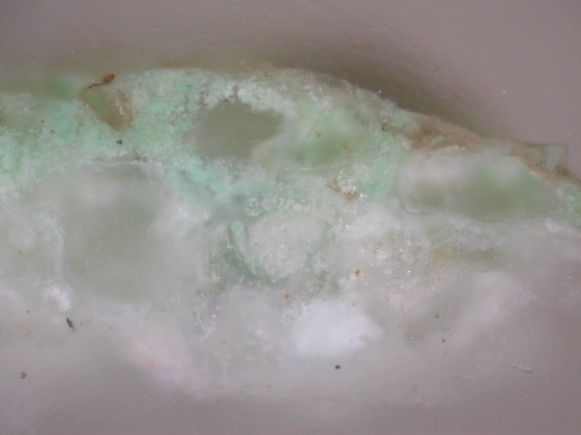 | 2  1  0 | 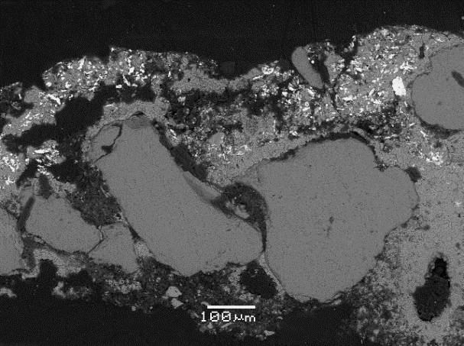

Popis a složení vrstev dle REM-EDS:

0 bílá; sádro-vápenný štuk s vyšším obsahem sádry, plnivo tvoří křemičitý písek, ve vrstvě byl analyzován vysoký podíl organického pojiva (spíše by se mohlo jednat o aditivum upravující zpracovatelnost a dobu tuhnutí štukové omítky)
složení dle REM-EDS: Ca, S, (Si, K), transparentní zrna plniva: Si

1 zelená; nátěr provedený technikou fresco (nanesen do čerstvého podkladu), obsahuje síra vápenatý a zelený měďnatý pigment bazický chlorid měďnatý (atakamit)
složení dle REM-EDS: Ca, S, Cu, Cl (Si), matrix mezi zrny: Ca, S (Si); zrna atakamitu: Cu, Cl

2 okrová; tenká vrstva lazurného charakteru, pojivo je organické, obsahuje síran vápenatý a malou příměs dolomitu
složení dle REM-EDS: org., Ca, S, Si (Mg, Cu, Cl)

Fotodokumentace analýzy

